**原住民文化園區**

現在的原住民總共有十四族，有阿美族、排灣族、泰雅族、布農族、魯凱族、卑南族、鄒族、賽夏族、達悟族、邵族、噶瑪蘭族、太魯閣族、撒奇萊雅族和賽德克族。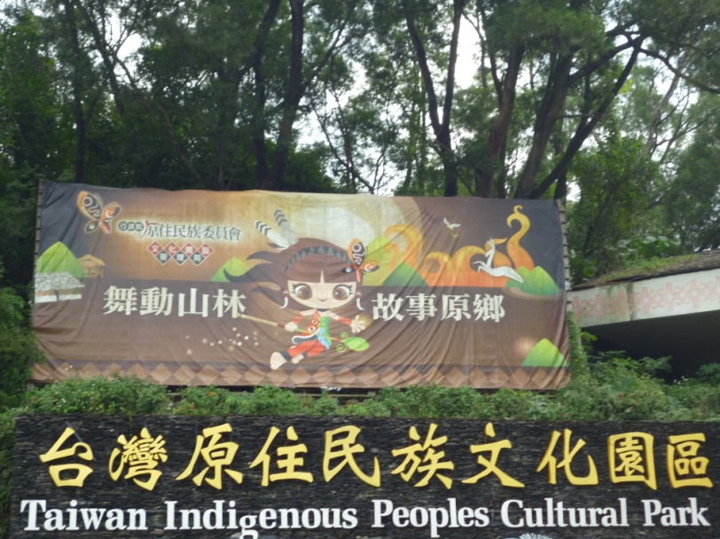

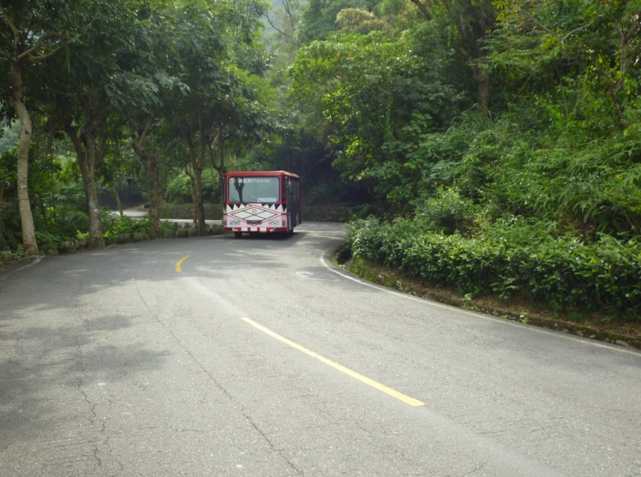

阿美族: 阿美族屬於母系社會，在其傳統社會中，婚後丈夫居住於妻子家中，家庭成員以女性尊長為家長，女孩子擁有繼承家產的優先權，而家庭對外事務則由家長之兄弟或舅父代為處理。在部落方面，則是以男子年齡階級組織與男子會所為中心，負有防禦外侮保護部落安全的責任。這樣的社會特質，便表現在服飾穿著的特徵上，每一年齡階級都有不同的服飾表現

賽德克族: 基本上賽德克族的服飾與泰雅族類似，基本的服飾包括上衣、腰裙胸兜、披風、頭飾、冠帽以及首飾等等，不過因為地理環境的因素在各地的服飾就會有些差異，以日據時期學術界的分法，霧社群的賽德克人以女性的服飾較為豐富，除了上衣與圍裙之外，還加了綁腿和一大片方塊布，披在身上，實用且保暖。在男性來說，這一大塊方巾會斜向地披在身上，形成菱形狀，同樣也有保暖的作用。

參加完這次校外教學，深深了解到了原住民

還見識到了原住民的歌聲，體會了紋面